Государственное бюджетное профессиональное образовательное учреждение
«Арзамасский коммерческо-технический техникум»

МЕТОДИЧЕСКАЯ РАЗРАБОТКА
занятия по МДК.01.02 Основы технической эксплуатации и обслуживания электрического и электромеханического оборудования
на тему: «Назначение, принцип действия и устройство трансформатора»

Исполнитель:
В.В. Федосеев
преподаватель
специальных дисциплин

Арзамас, 2018 г.

План
- Введение
- Проект занятия
- Психолого-педагогическая характеристика группы
- Диагностика ЗУНов
- Проект открытого занятия
- Содержание занятия
- Самоанализ занятия
- Литература
- Приложения

- Введение
Трансформаторы – наиболее распространенные устройства в современной электротехнике. Трансформаторы большой мощности на напряжение до сотен киловольт составляют основу систем передачи электроэнергии от электростанций в линии электропередачи. Эти трансформаторы повышают напряжение переменного тока до значений, необходимых для экономичной передачи электроэнергии на значительные расстояния. В местах распределения электроэнергии между потребителями применяют трансформаторы, понижающие напряжение до требуемых для потребителя значений. Наряду с этим трансформаторы являются элементами электроприводов, нагревательных и других установок, где они осуществляют преобразование напряжения питающей сети до значений, необходимых для работы электродвигателей, нагревательных печей и других электроустройств.
Трансформатором называют статическое электромагнитное устройство, имеющее две (или более) индуктивно связанные обмотки и предназначенное для преобразования посредством явления электромагнитной индукции одной (первичной) системы переменного тока в другую (вторичную) систему переменного тока.
Наибольшее применение в электротехнических установках, а также в энергетических системах передачи и распределения электроэнергии имеют силовые трансформаторы, посредством которых изменяют значения переменного напряжения и тока. Трансформаторы разделяют на силовые трансформаторы общего и специального назначения. Силовые трансформаторы общего назначения применяются на линиях передачи и распределения электроэнергии, а также в различных электроустройствах для получения требуемого напряжения. Трансформаторы специального назначения характеризуются разнообразием рабочих свойств и конструктивного использования. К этим трансформаторам относятся печные и сварочные трансформаторы, трансформаторы для устройств автоматики (пик-трансформаторы, импульсные, умножители частоты, стабилизаторы напряжения), испытательные и измерительные трансформаторы и т. д.
Изобретателем трансформатора является русский ученый П.Н.Яблочков. В 1876г. Яблочков использовал индукционную катушку с двумя обмотками в качестве трансформатора для питания изобретенных им электрических свечей. Трансформатор Яблочкова имел незамкнутый сердечник. Трансформаторы с замкнутым сердечником, подобные применяемым в настоящее время, появились значительно позднее, в 1884г. С изобретением трансформатора возник технический интерес к переменному току, который до этого времени не применялся.

- Проект занятия
- Психолого-педагогическая характеристика группы
В группе 16-23 ЭРЭО – 25 студентов. Возраст 16 – 17 лет.
Коллектив в группе сформирован. Сложился благоприятный психологический климат. На эмоционально-межличностном уровне группа сплоченная, дружная, работоспособная; есть явно выраженные лидеры.
В группе отмечается средний уровень осведомленности, умения обобщать, анализировать, делать анализ и синтез, применять полученные навыки при решении задач и выполнении практических работ.
По уровню развития и обученности группа разноуровневая.
К первому уровню – творческому – относятся 20% студентов в группе, которые имеют неплохой запас знаний, могут оперировать понятиями, анализировать, самостоятельно добывать знания, применять их на практике.
Ко второму уровню – прикладному – относятся 30% студентов. Они могут воспроизвести не очень большой по объему материал, ответить на изложенные вопросы, но анализировать материал могут только по вопросам или алгоритму.
К третьему уровню относятся 50% студентов, не обладают умением сосредоточиться, которые требуют индивидуального подхода и дополнительных занятий.
В целом, студенты группы чувствуют себя комфортно.
Диагностика ЗУНов
понятия: трансформатор, трансформаторная ЭДС
устройство и принцип действия двухобмоточного однофазного трансформатора
классификация трансформаторов
уравнение трансформации
к.п.д. трансформатора
оперировать понятиями
производить расчеты трансформаторной ЭДС, основных величин трансформатора
производить расчет к.п.д. трансформатора при его различной степени загрузки
- Проект открытого занятия по МДК.01.02 Основы технической эксплуатации и обслуживания электрического и электромеханического оборудования
Специальность: 13.02.11. Техническая эксплуатация и обслуживание электрического и электромеханического оборудования (по отраслям)
МДК.01.02 Основы технической эксплуатации и обслуживания электрического и электромеханического оборудования
Тема урока: Назначение, принцип действия и устройство трансформатора
Вид занятия: комбинированный урок
Тип занятия: изучение нового материала
Педагогическая технология: традиционные технологии с элементами технологии проблемного обучения
Целевые ориентации занятия | Предметные: создать условия для выявления студентами устройства, принципа действия, технических характеристик трансформаторов, особенности маркировки и подключения; продемонстрировать необходимость получаемых знаний в профессиональной деятельности; познакомить с возможностями использования полученных знаний в практической жизни человека.  Метапредметные  Создать условия для развития мыслительных способностей студентов в процессе работы, продолжить работу по формированию умений делать выводы, обобщать, продолжить развитие познавательного интереса  Личностные  Создать условия для совершенствования навыков и умений, необходимых для индивидуальной и групповой работы; продолжить работу по формированию умений работать в коллективе (высказывать свою точку зрения и выслушивать точку зрения товарищей, умение уважительно относиться к мнению товарищей) и др.
Основное содержание темы | Назначение и устройство трансформаторов  Принципы и режимы работы  Виды, маркировка и применение трансформаторов  Обозначения на электрических схемах
Термины и понятия | Трансформаторы; Силовой трансформатор; Повышающий трансформатор;  Понижающий трансформатор; Сигнальный трансформатор; Автотрансформатор; Импульсный сигнальный трансформатор  Коэффициент трансформации трансформатора малой мощности  Магнитная индукция; Магнитный поток; Напряженность магнитного поля;  Индуктивная связь
Планируемые результаты
Личностные умения  ОК 1. Понимать сущность и социальную значимость своей будущей профессии, проявлять к ней устойчивый интерес  ОК 2. Организовывать собственную деятельность, выбирать типовые методы и способы выполнения профессиональных задач, оценивать их эффективность и качество  ОК 3. Принимать решения в стандартных и нестандартных ситуациях и нести за них ответственность  ОК 4. Осуществлять поиск и использование информации, необходимой для эффективного выполнения профессиональных задач, профессионального и личностного развития  ОК 5. Использовать информационно-коммуникационные технологии в профессиональной деятельности  ОК 6. Работать в коллективе и в команде, эффективно общаться с коллегами, руководством, потребителями | Метапредметные умения  Познавательные:  Умение ориентироваться в системе знаний; находить ответы на поставленные вопросы; анализировать; делать выводы.  Регулятивные: умение планировать свои действия в соответствии с учебной задачей; развитие навыков самооценки  Коммуникативные: умение общаться и взаимодействовать в ходе учебной деятельности, работа в группе, в духе партнерства | Квалификационные требования  Студенты должны знать:  назначение, устройство, принцип действия, особенности маркировки трансформаторов в пределах выполняемой работы;  ПК 1.1. Выполнить наладку, регулировку и проверку электрического и электромеханического оборудования;  ПК 1.2. Организовать и выполнять техническое обслуживание и ремонт электрического и электромеханического оборудования;  ПК 1.3. Осуществлять диагностику и технический контроль при эксплуатации электрического и электромеханического оборудования.
Организация образовательного пространства
Междисциплинарные связи | Ресурсы и оборудование | Формы и методы работы
ОП Основы электротехники и электроники  МДК.01.04. Техническое регулирование и контроль качества электрического и электромеханического оборудования  МДК.04.01 Электротехнические работы по ремонту оборудования  МДК.01.03 Электрическое и электромеханическое оборудование | Информационный материал:  3. Поляков Г.Е., Коварский А.И. Монтаж и эксплуатация промышленного оборудования. – М.: Высшая школа, 2007.  4. Сибикин Ю.Д., Сибикин М.Ю. Техническое обслуживание, ремонт электрооборудования и сетей промышленных предприятий. Учеб. для нач. проф.образования. Учеб. пособие для сред. проф. образования. – М.: Издательский центр «Академия», 2008.  Интерактивный материал:  Мультимедийная презентация; раздаточный материал; рабочий лист; тестовые задания; кроссворд | Фронтальная, индивидуальная работа. Беседа с элементами проблемного обучения, использование информационных технологий и личностно-ориентированного подхода

- Содержание занятия
 | Этапы урока. Цель | Теоретическое обоснование деятельности преподавателя | Теоретическое обоснование деятельности студентов | Время урока
1 | Организационный  Момент. Взаимное приветствие студентов и преподавателя. Проверка явки и готовности студентов к занятию | Включить студентов в деловой ритм, настроить на эффективную работу, создать положительную атмосферу | Доброжелательный настрой на работу | 2 мин.
2 | Мотивация, сообщение темы и цели занятия  Определение целей занятия. Исходя из поставленных целей, определение плана работы | Сообщение темы занятия и значимости её в профессиональной деятельности. Создание условий для возникновения познавательного интереса к изучаемой теме. Преподаватель нацеливает студентов на самостоятельное формулирование целей. Обеспечивает восприятие, осмысливание, помогает сформулировать план работы. | Рассуждают. Определяют и записывают тему урока. Понимают значимость изучаемой темы.  Студенты осмысливают, предлагают, размышляют, включаются в работу. | 5 мин
3 | Актуализация опорных знаний | Выявление уровня подготовленности студентов для изучения новой темы»; взаимосвязь новой темы с другими дисциплинами | Слушают преподавателя, участвуют в беседе. Отвечают на вопросы преподавателя. Совместная деятельность педагога и студентов. | 18 мин
4 | Изучение нового материала  - Назначение и устройство трансформаторов  - Принципы и режимы работы  - Виды, маркировка и применение трансформаторов  - Обозначения на электрических схемах | Использование презентации и личное участие позволяют вызвать интерес к изучаемой теме, заставляет студентов анализировать, делать выводы, что способствует повышению эффективности и качества обучения, расширяет кругозор, развивает логическое мышление | Участвуют в обсуждении поставленных вопросов. Анализируют, делают выводы, ведут записи в рабочих листах | 35 мин
5 | Закрепление изученного материала. Обобщение и систематизация знаний | Создает условия для закрепления изученного материала. Организует самостоятельную работу студентов по выполнению задания. Констатация достижения поставленных целей | Работают с заданием. Размышляют. Делают выводы. Демонстрируют уровень удовлетворенности в достижении поставленных целей. | 25 мин
6 | Подведение итогов урока. Оценка деятельности студентов | Благодарит студентов за работу, объявляет и комментирует оценки. | Обсуждают с преподавателем результативность урока | 3 мин
7 | Домашнее задание | Мотивация на выполнение домашнего задания | Осмысливают задание | 2 мин

- Самоанализ занятия
- Данное занятие проводилось в группе, где студенты разного уровня по способностям, поэтому, планируя занятие, я использовал хорошие познавательные способности отдельных студентов, у которых хорошая память и имеются навыки мыслительной деятельности. Студенты с другими способностями участвовали в работе с понятиями, т.е. в репродуктивной деятельности.
Комбинированный урок на тему «Назначение, принцип действия и устройство трансформатора» обобщает, систематизирует знания студентов по данной теме. Опирается на знания, умения и навыки студентов, полученные на предыдущих занятиях. Данное занятие систематизирует знания студентов и обеспечивает формирование интереса к электротехнической науке, которые будут необходимой базой при изучении последующих тем и предметов.
Данный тип занятия (традиционные технологии с элементами технологии проблемного обучения ) был выбран в процессе отбора и анализа материала для занятия, т.к. на мой взгляд, это наиболее интересная и привлекательная форма для студентов при проведении повторительно-обобщающего занятия.
- Объем необходимого материала был тщательно подобран, поэтому соответствовал времени занятия, которое было составлено и проведено компактно, как единое целое, где последующий этап вытекал из предыдущего.
- Студенты легко пришли к главным выводам, т.к. весь материал был логически связан, где один элемент присоединялся к другому, и создавалась целостная картина.
- Главный упор на занятии делался на развитие мыслительной деятельности студентов.
6,7. При систематизации и обобщении знаний использовались такие методы:
- наглядные;
- словесные: вводное слово преподавателя и проблемные вопросы активизировали умственную деятельность студентов, логическое мышление;
- использовались индуктивные и дедуктивные методы;
- частично-поисковая деятельность;
- информационные технологии.
8. На занятии присутствовала самостоятельная работа студентов – как индивидуальная, так и групповая. Задания были реподуктивного и развивающего характера, разноуровневые (использовался дифференцированный и деятельностный подходы). Каждый вид работы предварял инструктаж преподавателя.
9. Контроль знаний проходил в течение всего занятия: при актуализации знаний, во время беседы, выводах и т.д.
10. Высокая работоспособность обеспечивалась за счет активизации и упрощения материала, с помощью информационных технологий. Психологический климат обеспечивался поощрениями студентов.
11. На занятии царила творческая, поисковая атмосфера, сотрудничество и взаимопонимание преподавателя и студентов. Студенты на уроке были активны, с удовольствием участвовали во всех видах учебной деятельности.
12. Домашнее задание носило вариативный, разноуровневый характер с последующим инструктажем.
13. Цели, поставленные преподавателем, достигнуты. Половина студентов группы получила положительные оценки.

- Приложения
ПРИЛОЖЕНИЕ 1

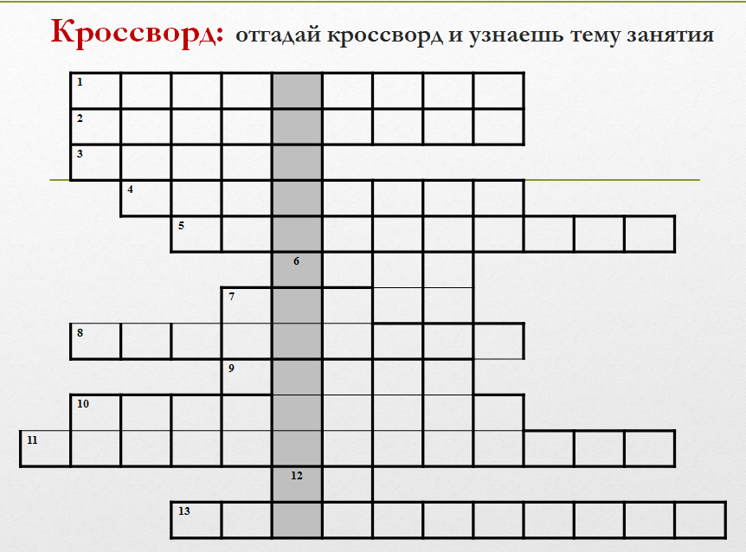
- По горизонтали:
1. Измерительное устройство, позволяющее получать значение напряжения или электродвижущей силы в цепи постоянного или переменного тока.
2. Источник питания для электроники и мелкой техники
3. Графическое изображение электрической цепи, показывающее соединения элементов
4. Работа, совершаемая за единицу времени
5. Электрический ток, который с течением времени не изменяется по величине и направлению
6. Провод, находящийся под напряжением относительно общего нулевого провода
7. Единица измерения электрического потенциала, разности потенциалов, электрического напряжения и электродвижущей силы.
8. Электрическая машина, преобразующая механическую энергию в электрическую энергию переменного тока.
9. Единица измерения силы электрического тока в системе единиц (СИ)
10. Устройство, преобразующее какой-либо вид энергии в механическую работу
11. Физическая величина, характеризующая свойства проводника препятствовать прохождению электрического тока и равная отношению напряжения на концах проводника к силе тока, протекающего по нему.
12. Единица измерения электрического сопротивления в системе единиц (СИ).
13. Если с одного края два провода подключены к одной точке, а со второго – к другой, то проводники соединены…

ПРИЛОЖЕНИЕ 2
РАБОЧИЙ ЛИСТ
Фамилия, имя студента…………………………………………………………………………………………………………
Группа 16-23 ЭРЭО
Тема ............................................................................................................................................................................................
ПЛАН
- Назначение и устройство трансформаторов
- Принципы и режимы работы
- Виды, маркировка и применение трансформаторов
- Обозначения на электрических схемах
Задание 1 Записать определение трансформатора
Трансформатор представляет собой устройство, которое

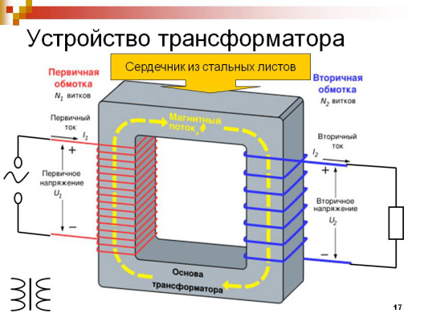
Задание 2 Заполнить таблицу 1
Таблица 1 Основные элементы трансформатора
Основные функциональные  элементы трансформатора | Сущность
Пластины из электротехнической стали, которые концентрируют в себе магнитное поле трансформатора.
Часть магнитопровода, на которой крепятся обмотки, называется стержнем трансформатора.
Часть магнитопровода, которая не несет на себе обмотку и замыкает магнитную цепь, называется ярмом.
В силовых трансформаторах обмотка состоит из проводников (жил), имеющих квадратное сечение.
Основной называется обмотка, к которой подводится или от которой отводится ток (первичная и вторичная обмотка). Обмотка с выводами для регулирования коэффициента трансформации напряжения называется регулирующей.
 | В мощных трансформаторах применяется охлаждение маслом. В этом случае трансформатор помещается в бак с минеральным маслом, через которое тепло передается стенкам бака и рассеивается в окружающую среду. В трансформаторах высоких мощностей дополнительно применяются выхлопные трубы – если масло закипает, образовавшимся газам нужен выход.
Задание 3 Продолжить предложения.
Трансформатор работает на двух базовых принципах
- Изменяющийся во времени электрический ток создаёт изменяющееся во времени магнитное поле (………………………….);
- Изменение магнитного потока, проходящего через обмотку, создаёт ЭДС в этой обмотке (………………………………).
Задание 4 Записать основные характеристики трансформатора и формулу коэффициента трансформации
Задание 5 Продолжить предложения:
Если К>1, то трансформатор……………………..
Если К<1, то трансформатор ……………………..
Задание 6 Заполнить таблицу 2
Таблица 2 Режимы работы трансформатора
Режимы работы трансформатора | Сущность режимов
 | Вторичная обмотка не находится под нагрузкой
 | Выводы вторичной обмотки соединены между собой накоротко, а на первичную обмотку подают небольшое напряжение, с таким расчетом, чтобы ток короткого замыкания был равен номинальному току трансформатора.
 | Трансформатор подключен к источнику переменного тока. В витках его первичной обмотки течет переменный ток величиной I1. При этом образуется магнитный поток Ф, который пронизывает обе обмотки и индуцирует в них ЭДС

Задание 7
На основании примера решить задачу:
Трансформатор, содержащий в первичной обмотке 750 витков, повышает напряжение с 220 В до 660 В. Каков коэффициент трансформации и сколько витков содержится во вторичной обмотке трансформатора? В какой обмотке провод будет иметь большую площадь сечения?
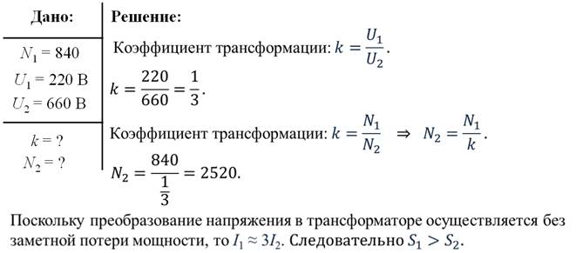 | Дано:  N1=750  U1=220B  U2=660B  ________  К=?  N2=?

Задание 8 Заполнить таблицу
Таблица 3 Основные виды трансформаторов:
Вид трансформатора | Назначение
 | Преобразует электроэнергию в электрических сетях и в установках, предназначенных для приёма и использования электрической энергии
Первичная обмотка подключена к источнику тока.
Применяется для снижения первичного тока до величины, используемой в цепях измерения, защиты, управления и сигнализации.
Номинальное значение тока вторичной обмотки 1А , 5А.
Первичная обмотка трансформатора тока включается в цепь с измеряемым переменным током, а во вторичную включаются измерительные приборы.
Получает питание от источника напряжения.
Типичное применение — преобразование высокого напряжения в низкое в цепях, в измерительных цепях и цепях РЗиА (релейная защита и автоматика). Применение трансформатора напряжения позволяет изолировать логические цепи защиты и цепи измерения от цепи высокого напряжения.
Задание 9 Подписать обозначения трансформаторов на принципиальных схемах

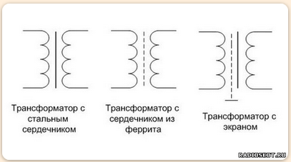

Задание 10 На основании приведенной схемы произвести расшифровку маркировки трансформаторов
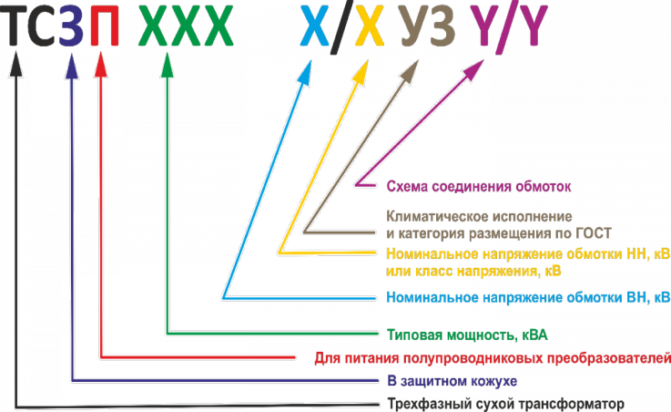

ПРИЛОЖЕНИЕ 3
ТЕСТ
ТЕМА: НАЗНАЧЕНИЕ, ПРИНЦИП ДЕЙСТВИЯ И УСТРОЙСТВО ТРАНСФОРМАТОРА
Вариант 1
1. Трансформатор, у которого первичной обмоткой является обмотка низшего напряжения, это
А) понижающий
Б) повышающий
В) бытовой
2. Коэффициент трансформации показывает:
А) Отношение ЭДС, индуцированных в первичной и вторичной обмотках
Б) Отношение сопротивлений
В) Отношение напряжений во вторичной и первичной обмотках
3. Силовой трансформатор предназначен:
А) для передачи и преобразования импульсных сигналов
Б) для защиты бытовой техники от перепадов напряжения
В) для понижения напряжения в сети до 220В
4. Трансформатор является понижающим, если коэффициент трансформации К:
А) К меньше 1
Б) К больше 1
В) К равен 1
5. Первичная обмотка трансформатора подключена:
А) к потребителю
Б) к источнику переменного тока

ТЕСТ
ТЕМА: НАЗНАЧЕНИЕ, ПРИНЦИП ДЕЙСТВИЯ И УСТРОЙСТВО ТРАНСФОРМАТОРА
Вариант 2
1. Трансформатор является понижающим, если коэффициент трансформации К:
А) К больше 1
Б) К равен 1
В) К меньше 1
2. Силовой трансформатор предназначен:
А) для понижения напряжения в сети до 220В
Б) для передачи и преобразования импульсных сигналов
В) для защиты бытовой техники от перепадов напряжения
3. Коэффициент трансформации показывает:
А) Отношение сопротивлений
Б) Отношение напряжений во вторичной и первичной обмотках
В) Отношение ЭДС, индуцированных в первичной и вторичной обмотках
4. Первичная обмотка трансформатора подключена:
А) к источнику переменного тока
Б) к потребителю
5. Трансформатор, у которого первичной обмоткой является обмотка низшего напряжения, это
А) повышающий
Б) бытовой
В) понижающий

